Тест №1
Вычислите значение интеграла
Решение.
Это табличный интеграл:
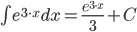
Вычислим определенный интеграл:
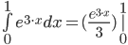
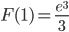
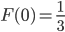
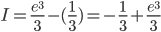 = 6.3618
Ответ: I=6.3618

